Relatório de Computação Gráfica

**Trabalho 2**

Kelvin Guilherme de Oliveira, 9293286

Leonardo Alves Gomes, 9293178

Lucas Yudi Sugi, 9293251

Maurício Caetano da Silva, 9040996

**Enunciado do trabalho:** Fazer uma cópia simplificada do jogo Space Invaders. O usuário se move com as teclas direcionais para a esquerda e a direita e atira com a barra de espaço. O objetivo é eliminar todos os aliens antes que eles atinjam o nível da nave ou que o número de vidas do jogador acabe.

**Plataforma utilizada:** O referido trabalho foi confeccionado no sistema operacional GNU/Linux. Utilizando o Vim e o GCC, com uso do compilador g++ e a linugagem C++.

**Tecnologias externas:** Para a confecção do referido trabalho foram utilizadas as tecnologias OpenGL e a freeGLUT, especificamente, para escrever textos na tela, as quais foram obtidas com estudos realizados nos fóruns do StackOverflow.

**Principais dificuldades:** Uma dificuldade foi desenhar os aliens com pontos, mas ao mesmo tempo gerou um resultado interessante.

**Divisão de tarefas:** O Maurício foi responsável pela movimentação do jogador principal, enquanto que o Lucas fez as naves inimigas e a movimentação em grupo delas. O Kelvin fez a bala e sua movimentação, enquanto o Leonardo fez a união de todas estas partes somadas a detecção de colisões.

**Tempo:** Para a realização deste trabalho foi preciso trabalhar por 7 dias.

**Trecho de código que o grupo julga mais importante:** O grupo acredita que o código a seguir foi a peça principal no referido trabalho. Os trechos de código a seguir se referem ao *update* das balas e *drawing* da tela, considerando os estados possíveis do jogo.

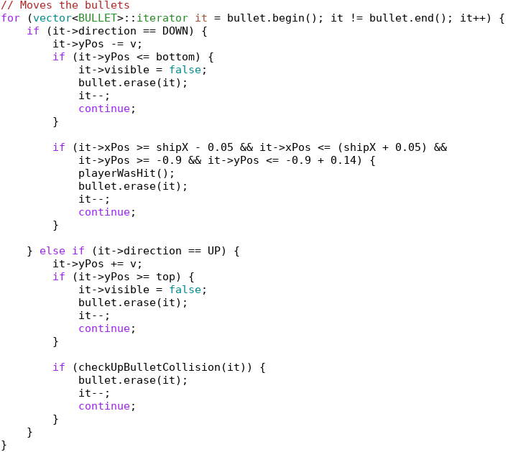  
Código 1: código de update das balas.

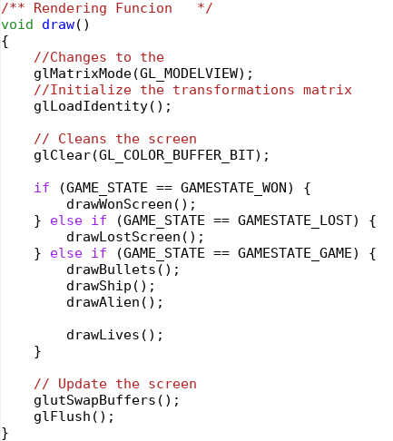  
Código 2: código de desenho na tela.

**Demonstração de funcionalidades:** Ao iniciar o jogo, como vemos na imagem 1, temos a nave, que pode ser movimentada com as teclas direcionais do teclado para a direita e para a esquerda, e os aliens, que automaticamente se moverão e atacarão. Pressionar a barra de espaço atirará para cima, caso este tiro acerte um alien, o alien morrerá. Ao perder todas as três vidas (número de vidas mostrado no canto esquerdo superior da tela) ou ao deixar que os aliens atinjam a parte de baixo da tela (o mesmo nível em que o jogador se encontra), o jogador perde. Caso o jogador destrua todos os aliens, o jogador ganha. Ao ganhar ou perder, é possível jogar novamente pressionando a barra de espaço. É possível, também, terminar o jogo a qualquer momento, pressionando a tecla “esc”.

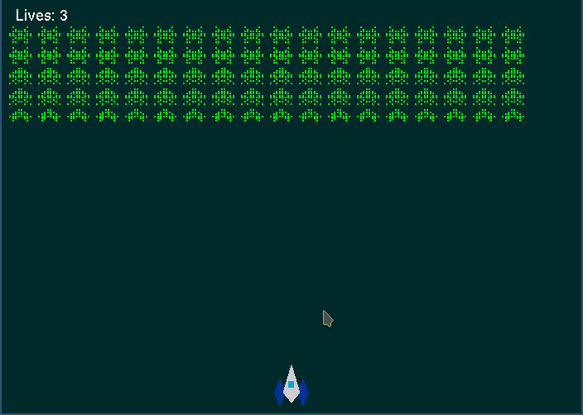  
Captura 1: o jogo em seu estado inicial.

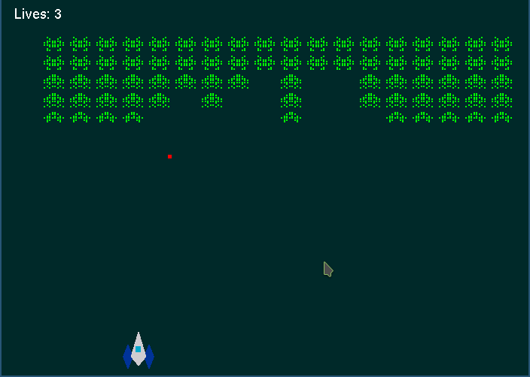  
Captura 2: jogo com alguns dos aliens destruídos.

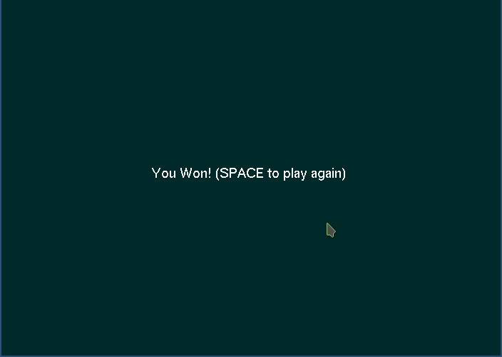

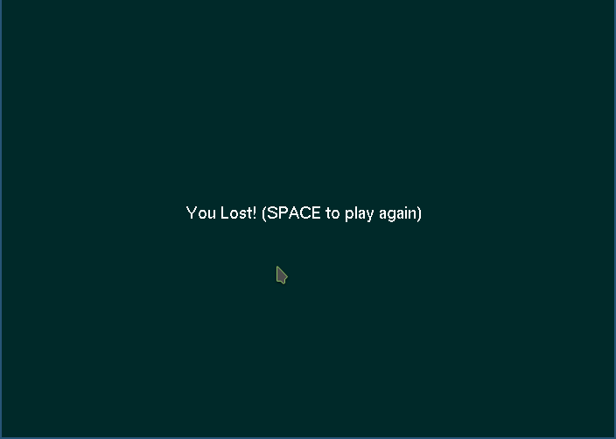  
Captura 3: tela mostrada ao jogador quando ele perde o jogo.

  
Captura 4: tela mostrada ao jogador quando ele ganha o jogo.